KONTROLNA NALOGA
Kriterij:
12 – 16,5 zd (2)
17 – 20,5 db (3)
21 – 24,5 pdb (4)
25 – 27 odl (5)
2
- Opiši razliko med tirom in potjo.

2
- Kaj je pospešek?

- Avtomobil speljuje s pospeškom . Nariši graf v(t) za 8 sekund njegovega speljevanja.
2

3
- Kako daleč pride motorist v 50 min, če se giblje enakomerno s hitrostjo 90$\frac{\text{km}}{h}$?

3
- Telo opravi 480 dm poti v 2 min. Koliko $\frac{\text{cm}}{s}$ je njegova povprečna hitrost?

4
- Vlak speljuje s postaje in v osemnajstih sekundah prevozi 324 m dolgo pot.
  - S kolikšnim pospeškom speljuje?

  - Kolikšno hitrost doseže po 0,4 min speljevanja?
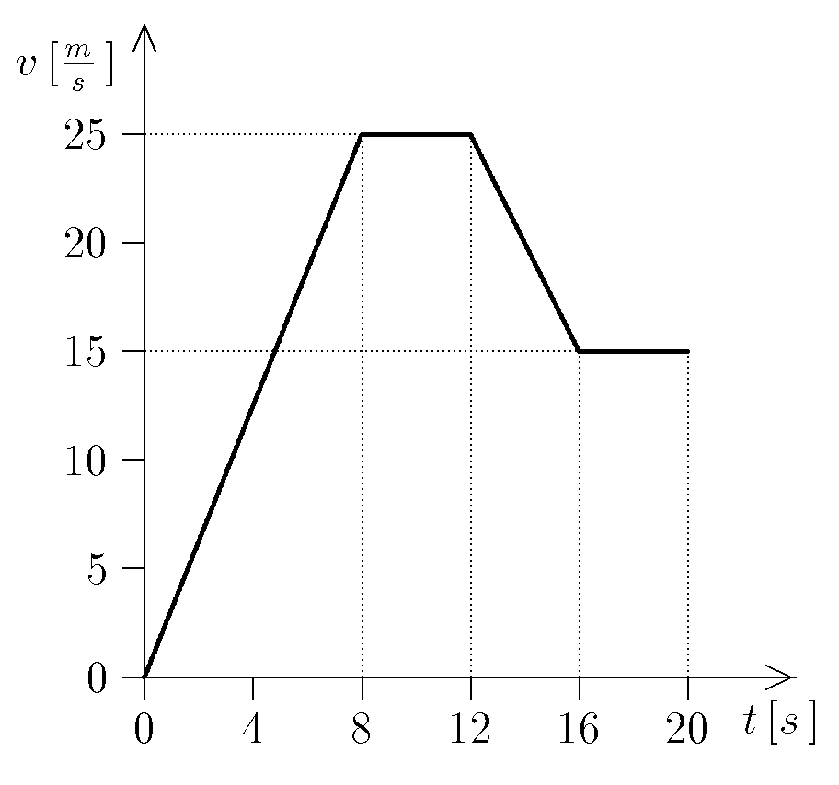
- S pomočjo grafa ugotovi:
8
  - Koliko časa je avto zaviral in pri kateri hitrosti je začel zavirati?

  - Kolikšno pot je prevozil v zadnjih štirih sekundah?

  - S kolikšnim pospeškom je zaviral?

  - Za to gibanje skiciraj graf a(t).

3
- Žogica je padla z balkona. Po 1,5 sekunde se je dotaknila tal.

- S kolikšnim pospeškom je padala žogica?

- Kolikšna je največja hitrost, ki jo je dosegla?

- Kako visoko je balkon?

